BENVENUTI!
SIETE NELLA SCUOLA DELL’INFANZIA DI -------------

Numero di telefono---------

Se avete bisogno di parlare con noi, telefonate dalle 10,40 alle 12,30, ore di compresenza tra le insegnanti.

Il personale della Scuola


Insegnanti : ------- (sezione A)
-------- (sezione B)
--------- (sezione C)

Insegnante religione: ---------

Educazione motoria: ---------

Cuoca:---------

Personale non docente: ---------
----------
Orario

La scuola è aperta tutti i giorni della settimana, esclusi il sabato e la domenica, dalle 8:00 alle 16:00.
L’ingresso dei bambini deve avvenire entro le ore 9:30, momento della colazione.
Per chi non resta a mensa l’orario di uscita è dalle 12:00 alle 12:15. Chi desidera tornare a scuola nel pomeriggio può farlo dalle 13:30 alle 14:00.
Per gli altri l’uscita è consentita dopo le ore 15:30, al fine di non interrompere e lasciare incompiute le attività didattiche che vengono svolte nel pomeriggio.

A scuola i bambini mangiano insieme:

- All’ora di colazione, dalle 9,30 alle 10,00
- All’ora di pranzo, dalle 12,30 alle 13,30


Lo zainetto


Il bambino porterà lo zainetto a scuola il lunedì mattina con grembiule, bavaglio, colazione, (qualora richiesta) con il NOME scritto sopra.
All’interno dovrà essere presente un cambio completo. Verrà riportato a casa il venerdì.

Inoltre dovete portare:
- 1 scatola di pennarelli punta grossa dentro ad un astuccio o altro contenitore 
- 1 scatola di matite

- 1 scatola di acquarelli

- 2 tubetti di colla stick

- 1 cartellina grande con elastico

- 1 quadernone ad anelli


- 1 risma di carta formato A4

- 4 foto tessera del bambino

- 1 pacco di farina

- 1 confezione di scottex da due rotoli (ogni mese)

- 1 confezione di bicchieri di plastica (ogni mese)


Incontri con i genitori
Gli incontri con i genitori avvengono in forma individuale all’inizio dell’anno scolastico (per i nuovi iscritti) e nel mese di ottobre per eleggere il rappresentante di sezione. Nel mese di dicembre e maggio si svolgono invece i colloqui individuali.

Qualora i genitori avessero bisogno di parlare con le maestre al di fuori degli incontri programmati, , per difficoltà, bisogni o urgenze sopraggiunti, possono chiedere un incontro con loro utilizzando l’orario della compresenza.


La data degli incontri, eventuali comunicazioni, inviti e/o richieste, verranno trasmessi tramite avvisi inseriti negli zainetti dei bambini che, letti e firmati dai genitori, dovranno essere parzialmente riconsegnati.

Gli stessi saranno comunque attaccati alla porta d’ingresso.
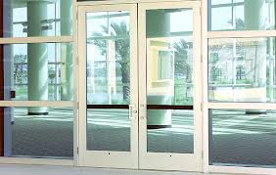
Altri consigli utili:
- Vestire il bambino in maniera pratica, per agevolarne le attività e stimolarlo all’autonomia.


- Dopo 5 giorni di assenza è obbligatorio il certificato medico o un’autodichiarazione che motiva la causa dell’assenza.
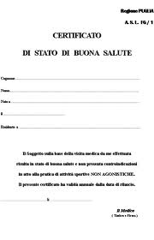
- Se il bambino dovesse far ritorno a casa con una figura diversa dal genitore è obbligatorio compilare il modulo delega.



- Se i bambini portano giochi a casa si chiede cortesemente di rimandarli a scuola.

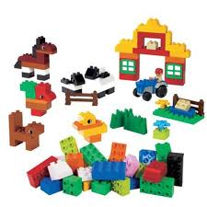
Grazie per la collaborazione!

